

**Vrijdag 14 februari 2025**

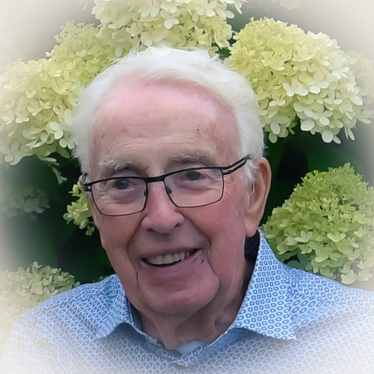

**Liturgie voor de uitvaartdienst voorafgaande aan de crematie van**

**JAN VAN RIEMSDIJK**

**geboren: 12 mei 1935  
overleden: 7 februari 2025**

organist: Hennie Klaasen Bos – van Zetten  
lector: Joke van de Belt  
voorganger: ds. Jan Bos

**Jan wordt binnengedragen, ondertussen muziek:**

**André Rieu – Amazing grace**

**Welkom**

**Aansteken van de gedachteniskaars**

**Gebed**

**Eef gedenkt Jan met woorden van Tara.**

**Zingen: Abba Vader**

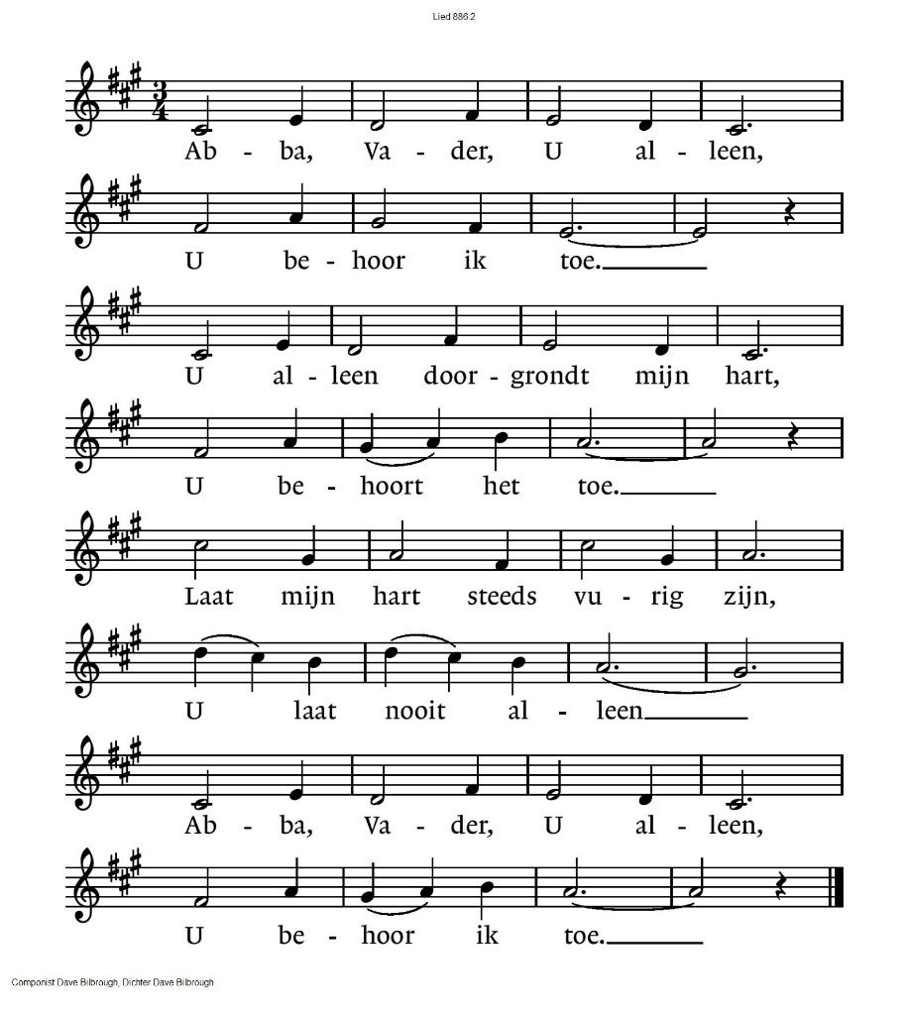

Abba Vader, laat mij zijn,  
slechts voor U alleen.  
Dat mijn wil voor eeuwig zij  
d'uwe en anders geen.  
Laat mijn hart nooit koud zijn, Heer.  
Laat mij nimmer gaan.  
Abba Vader laat mij zijn  
slechts van U alleen.

**Barbera gedenkt haar vader**

**Het leven van Jan in beeld met Muziek: Andre Rieu - Can’t help falling in love**

**Luc gedenkt zijn opa**

**Het leven van Jan in beeld met muziek: James Last – Einsammer Hirte**

**Lezen: psalm 139: 1-18 en 23-24**

**Zingen: Ga maar gerust**

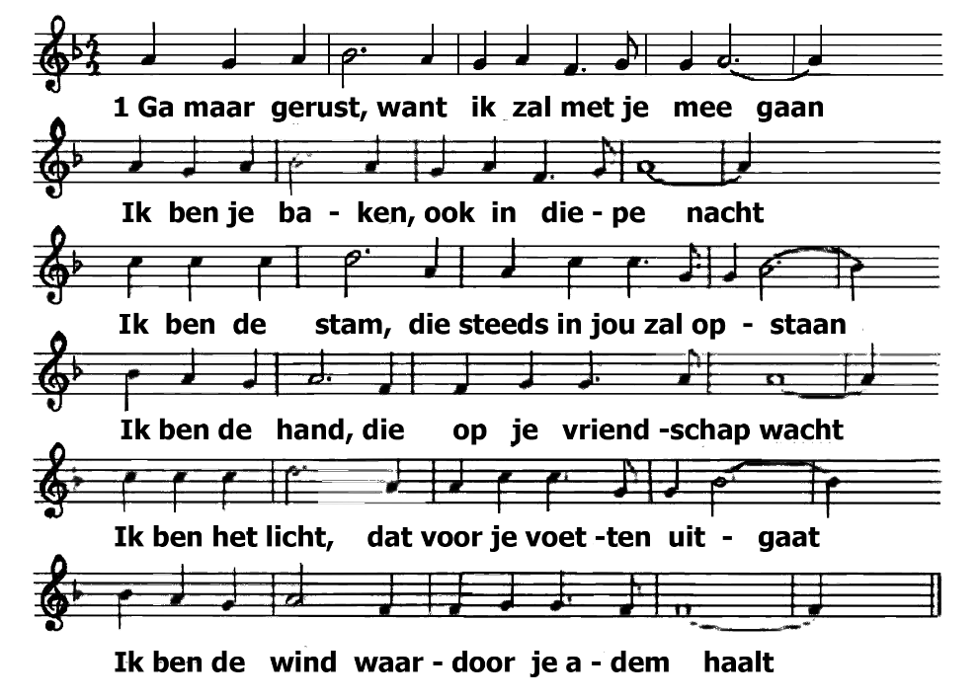

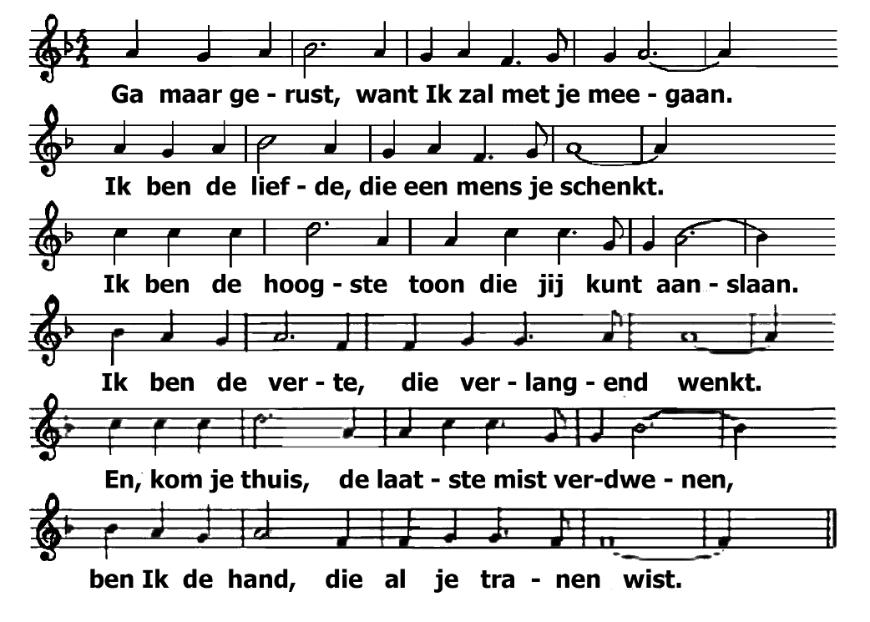

**ds. Jan Bos gedenkt Jan als kind van God**

**Zingen: lied 416 Ga met God**

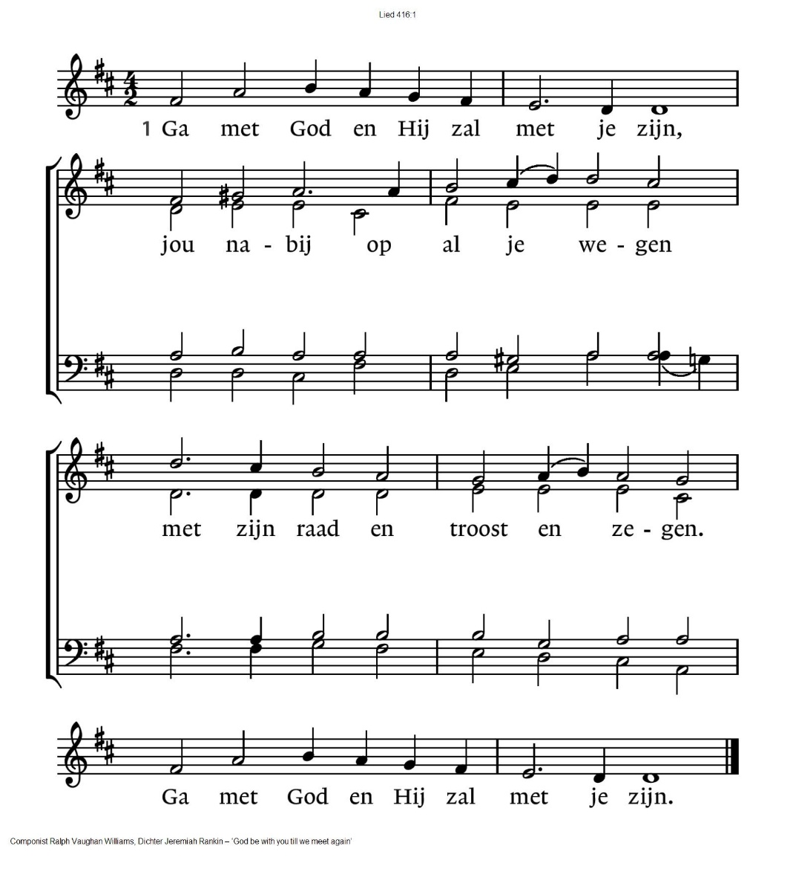

416:2 Ga met God en Hij zal met je zijn:

bij gevaar, in bange tijden,

over jou zijn vleugels spreiden.

Ga met God en Hij zal met je zijn.

416:3 Ga met God en Hij zal met je zijn:

in zijn liefde je bewaren,

in de dood je leven sparen.

Ga met God en Hij zal met je zijn.

416:4 Ga met God en Hij zal met je zijn

tot wij weer elkaar ontmoeten,

in zijn naam elkaar begroeten.

Ga met God en Hij zal met je zijn.

**Ge**bed**en**

**Slotgedachte (door Evelyne)**

**Mededelingen uitvaartondernemer**

**Afscheidswoorden:**

Om de laatste eer te brengen aan deze mens,   
om recht te doen aan zijn leven en sterven,   
staan wij hier rondom het lichaam dat ons van hem is overgebleven.  
Wij houden onze ogen gericht op Jezus Christus   
en wij spreken uit, in tastend geloof, dat dit het einde niet is,   
Want onze God is een God van levenden.

Meer dan zijn lichaam is ons de naam van deze mens gebleven.  
Die naam spreken wij hier uit, met eerbied en genegenheid:

**Jan van Riemsdijk**

En wij bidden: Eeuwige God, herinner U zijn naam die hij   
van mensen heeft ontvangen en waarin hij gekend wordt, ook al is hij gestorven; de naam die Gij geschreven hebt in de palm van Uw hand.

Wij geven hem uit handen  
in de handen van U, de levende God  
in de naam van de Vader, de Zoon en de heilige Geest

**Zegen**

**Muziek: Orgelspel**

**Samenzijn en condoleren**

**Jan wordt uitgedragen, ondertussen muziek:**

**Andrea Bocelli – Con te partiro**

**In het crematorium:**

Nu het leven van Jan van Riemsdijk ten einde is gegaan  
vertrouwen wij hem toe aan God onze Vader, bij wie de   
bron van leven is en de gedachtenis der namen.   
Zijn lichaam geven wij over om verast te worden,   
in de naam van de Vader en van de Zoon en van de Heilige Geest.   
Amen.

Deze mens hebben wij van God ontvangen,   
deze mens geven wij aan God terug,   
in het vertrouwen op Jezus onze Heer,   
want Hij is de opstanding en het leven.   
In zijn naam bidden wij samen:

**Onze Vader:**  
Onze Vader die in de hemel zijt,

Uw naam worde geheiligd.

Uw koninkrijk kome,

Uw wil geschiede, op aarde zoals in de hemel.

Geef ons heden ons dagelijks brood.

En vergeef ons onze schulden

zoals ook wij onze schuldenaars vergeven.

En leid ons niet in verzoeking,

maar verlos ons van de boze.

Want van U is het koninkrijk

en de kracht  
en de heerlijkheid  
in eeuwigheid, Amen